Задание 1

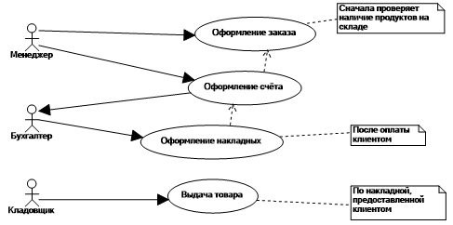

| Оформление заказа |
| --- |
| ID: 1 |
| Краткое описание: До того, как клиент оформит заказ, менеджер проверяет наличие товара на складе. Затем происходит формирование счёта менеджером. После того как оплата будет получена, бухгалтер оформит накладную. |
| Главные актеры: Менеджер, бухгалтер |
| Второстепенные актеры: Клиент |
| Предусловия:   * Товар должен быть в наличии на складе. |
| Основной поток:   * Прецедент начинается с того, что менеджер создает заказ. * Менеджер создает счет на основе данных заказа. * Менеджер передает информацию о счете бухгалтеру. * Клиент производит оплату по выставленному счету. * Бухгалтер оформляет накладную. |
| Постусловия:   * Накладные оформлены. |
| ID: 2 |
| Краткое описание: Клиент предъявляет накладную, после кладовщик выдаёт ему нужный товар в соответствии с накладной. |
| Главные актеры: Кладовщик |
| Второстепенные актеры: Клиент |
| Предусловия:   * Клиент предоставил накладную. |
| Основной поток:   * Кладовщик выдал товар клиенту. |
| Постусловия:   * Клиент получил товар. |

Задание 2.1

Диаграмма из задания 3 лаб.

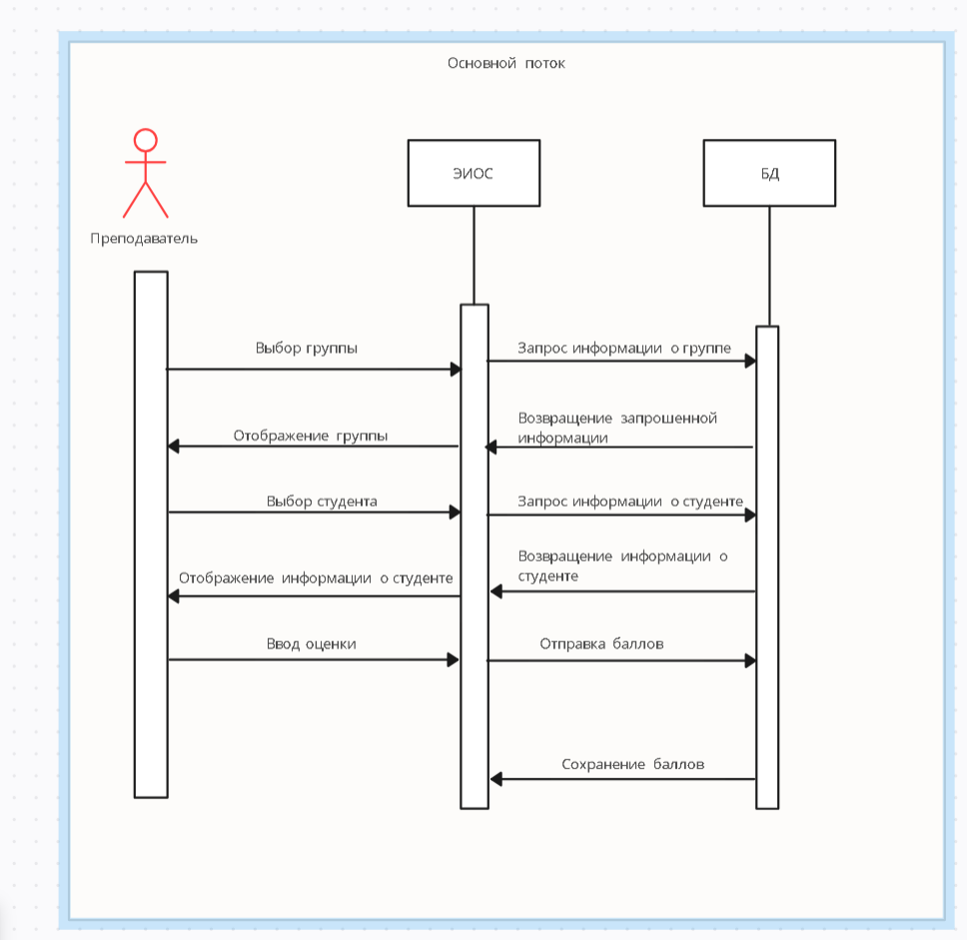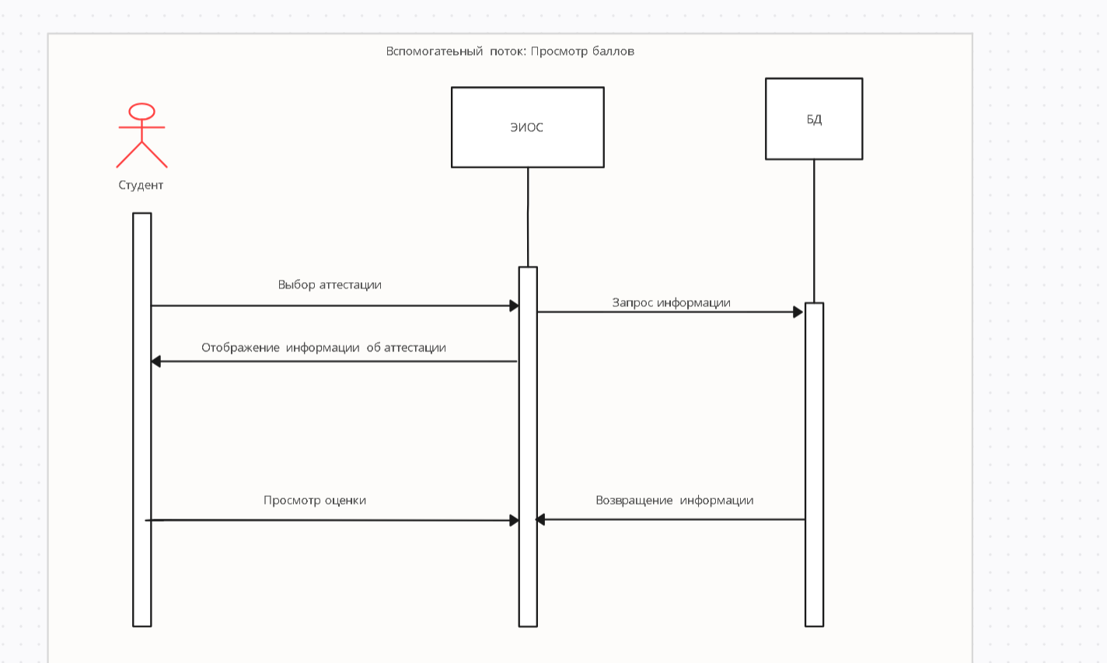

Задание 2.2

